**2020-2021 оқу жылында**

**«Алтын күз 2020» атты Жамбыл атындағы ЖОББМ өткізілген**

**іс-шара туралы**

**Анықтама**

Жамбыл атындағы ЖОББМ 2020-2021 оқу жылында 13 қазан мен 16 қазан аралығында «Алтын күз 2020» атты іс-шаралар 2-10 сыныптар арасында жоспарланып өткізілді. «Күз мереке,күз береке» тақырыбында 2-5 сыныптарда көкөністер композиция көрмесі жасалып,әлеуметтік желіге жарияланған болатын. 2-6 сыныптар арасында ««Күз –байлық,күз -жомарт»»атты сурет көрмесі өткізілді. «Күзгі ханзада мен ханшайым- 2020» атты 6-10 сыныптар арасында онлайн байқау ұйымдастырылды.

**«Күз мереке,күз береке» көкөністер композиция көрмесінің жеңімпаздары**

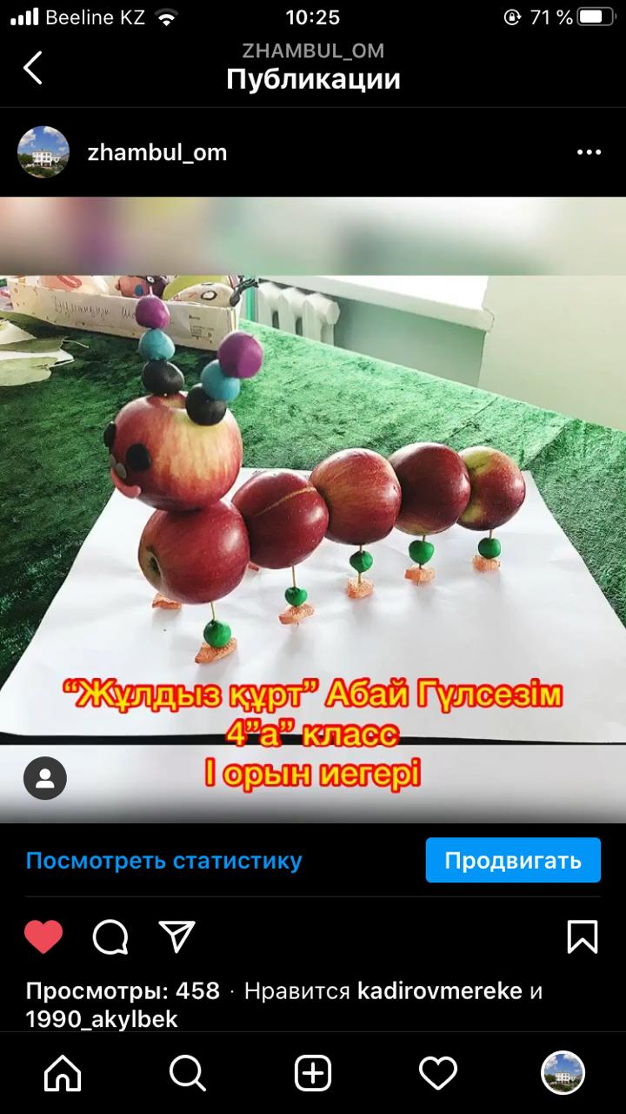 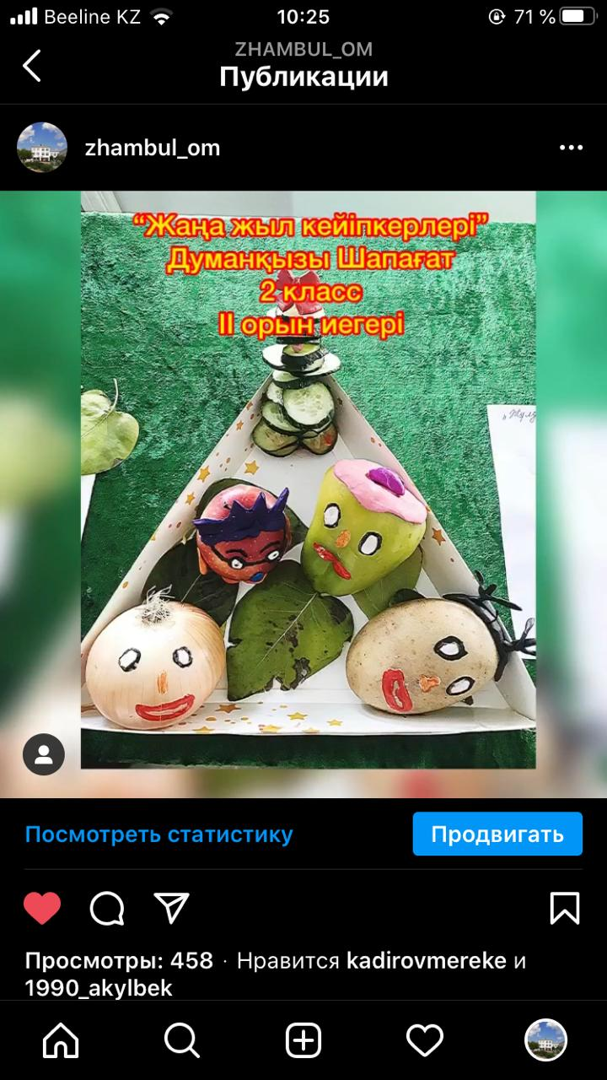

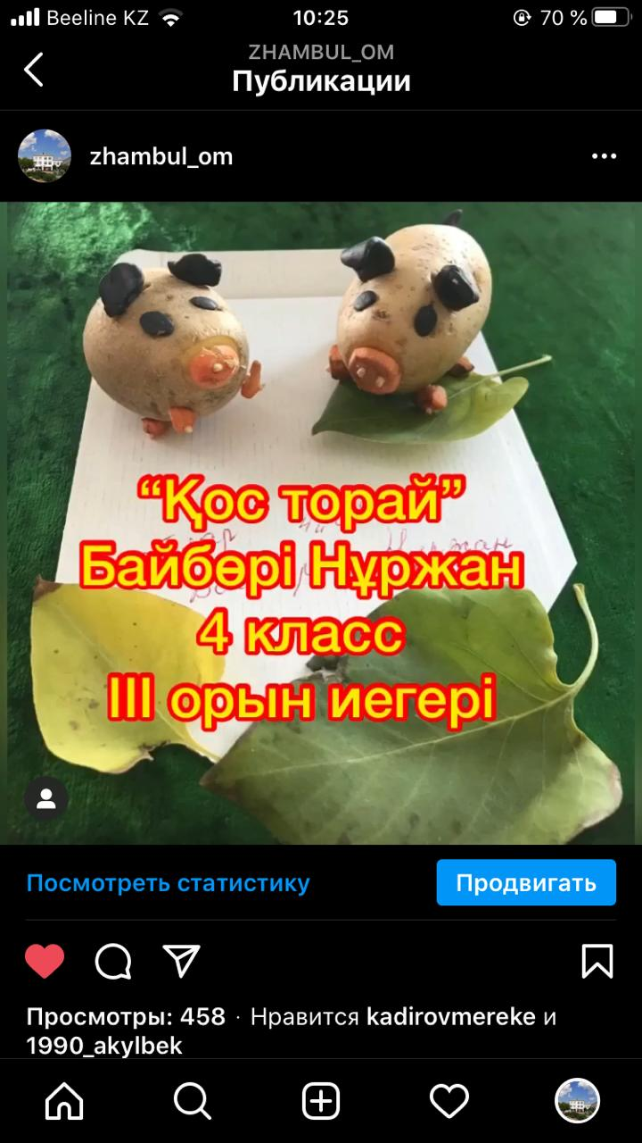

**«Күзгі ханзада мен ханшайым- 2020» атты 6-10 сыныптар арасында онлайн байқауының қорытындысы:**

Жүлделі 1 орынды 9 «А» сынып оқушылары:

Маликов Дулат-Болатбекқызы Қарақат иеленді

Жүлделі 2 орынды 6 «А» сынып оқушылары:

Мұрат Айқын-Мақсатқызы Мадина иеленді

Жүлделі 3 орынды 10 «А» сынып оқушылары:

Ерсайын Ақжол-Жалғасханқызы Назерке



**Орындаған: ДТІЖО Алманова А.М**